Министерство образования Республики Беларусь
Учреждение образования
БЕЛОРУССКИЙ ГОСУДАРСТВЕННЫЙ УНИВЕРСИТЕТ
ИНФОРМАТИКИ И РАДИОЭЛЕКТРОНИКИ

Факультет компьютерных систем и сетей
Кафедра программного обеспечения информационных технологий
Дисциплина: Основы алгоритмизации и программирования (ОАиП)

ОТЧЕТ
по лабораторной работе №3

Тема работы: "Работа с одномерными массивами"

Выполнил
студент: гр.551004 Довыдёнок М.А.
Проверила: Фадеева Е.П.

Минск 2015
Содержание
1 Постановка задачи 3
2 Текстовый алгоритм решения задачи 4
3 Структура данных 5
4 Схема алгоритма решения задачи по ГОСТ 19.701-90 6
5 Результаты расчетов 7
Приложение А 8
Приложение Б 11

Постановка задачи
Построить массивы  и  по заданному массиву 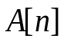, где 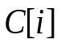 есть число повторений элемента в массиве , а 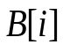- значение самого элемента. Количество элементов массивов и соответствует числу различных чисел, входящих в массив .

Текстовый алгоритм решения задачи
Таблица 1 – Текстовый алгоритм
Номер  шага | Назначение шага
 | Ввод: n
 | k:=0
 | i:=0
 | Начало цикла А1. Проверка выполнения условия (i<=n-1). Если условие истинно, то идти к шагу 5, иначе - к шагу 17
 | Инициализация a[i]
 | x:=0
 | Начало цикла А2. Проверка выполнения условия ((b[x]<>a[i]) and (x<k)). Если условие истинно, то идти к шагу 7, иначе - к шагу 12
 | x:=x+1
 | Конец цикла A2. Идти к шагу 6
 | Проверка выполнения условия: (x=k). Если условие истинно, то идти к шагу 11, иначе – к шагу 14
 | b[k]:=a[i]
 | c[k]:=1
 | k:=k+1. Идти к шагу 15
 | c[x]:=c[x]+1
 | i:=i+1
 | Конец цикла А1. Идти к шагу 4
 | i:=0
 | Начало цикла А3. Проверка выполнения условия (i<=k-1).Если условие истинно, то идти к шагу 19, иначе - к шагу 21
 | Вывод: b[i], c[i]
 | Конец цикла А3. Идти к шагу 18
 | Останов.

Структура данных
Таблица 2 – Используемые переменные
Элементы данных | Рекомендуемый тип | Назначение
en | Integer | Максимальная длина массива
n | Integer | Количество элементов в исходном массиве a
i | Integer | Параметр цикла
k | Integer | Количество уникальных элементов
x | Integer | Используется для нахождения индекса в массиве b
a | Array [1..en] of integer | Массив с исходными данными
b | Array [1..en] of integer | Массив содержащий укникальные элементы
c | Array [1..en] of integer | Массив содержащий количество повторений каждого уникального элемента в массиве a

Схема алгоритма решения задачи по ГОСТ 19.701-90
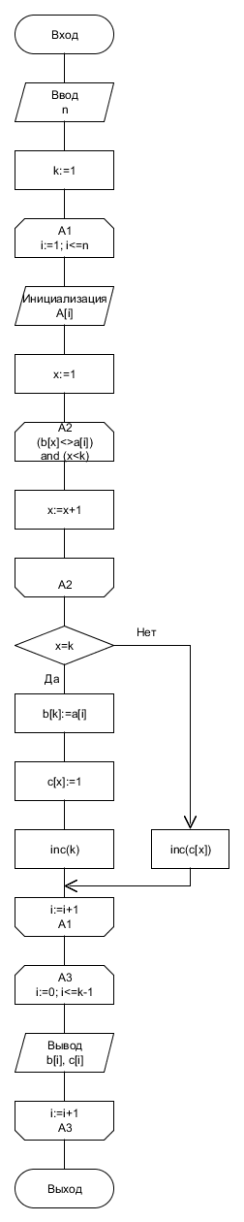

Рисунок 1 – Схема алгоритма решения задачи по ГОСТ 19.701-90

Приложение А
(обязательное)
Исходный код программы

Вариант 1.

{ Массив заполняется пользователем с клавиатуры }
{$APPTYPE CONSOLE}

uses
Windows;

const
en = 1000;

type
TArray = array [1..en] of integer;

var
n, i, k, x: integer;
a, b, c: TArray;

begin
SetConsoleCP(1251);
SetConsoleOutputCP(1251);
randomize;
write('Введите количество элементов: ');
readln(n);

k:=1;
writeln('Наш массив: ');
for i:=1 to n do
begin
{ Заполнение массива }
write('Enter A[', i, ']: ');
readln(a[i]);

x:=1;
{ Проверка, добавлен ли элемент }
{ Равный I-ому в результат }
{ Если x=k, значит не добавлен }
{ Если x=k, значит x равен индексу в массиве B }
while (B[x]<>A[i]) and (x<k) do
inc(x);

{ Добавляем элемент в массив результата }
if x=k then
begin
B[k]:=A[i];
C[k]:=1;
inc(k);
end
{ Иначе, увеличиваем количество элементов равных I-ому }
else
inc(C[x]);
end;

{ Выводим массивы результата }
writeln;
writeln('Элемент | Количество');
writeln('| повторений':20);
for i:=1 to k-1 do
writeln(B[i]:7, ' | ', C[i]:10);
readln;
end.

Вариант 2.

{ Массив заполняется случайными числами }
{$APPTYPE CONSOLE}

uses
Windows;

const
en = 1000;

type
TArray = array [1..en] of integer;

var
n, i, k, x: integer;
A, B, C: TArray;

begin
SetConsoleCP(1251);
SetConsoleOutputCP(1251);
randomize;
write('Введите количество элементов: ');
readln(n);

k:=1;
writeln('Наш массив: ');
for i:=1 to n do
begin
{ Заполнение массива случайными числами }
A[i]:=random(10);
write(A[i], ' '); //Вывод полученного массива

x:=1;
{ Проверка, добавлен ли элемент }
{ Равный I-ому в результат }
{ Если x=k, значит не добавлен }
{ Если x=k, значит x равен индексу в массиве B }
while (B[x]<>A[i]) and (x<k) do
inc(x);

{ Добавляем элемент в массив результата }
if x=k then
begin
B[k]:=A[i];
C[k]:=1;
inc(k);
end
{ Иначе, увеличиваем количество элементов равных I-ому }
else
inc(C[x]);
end;

{ Выводим массивы результата }
writeln;
writeln('Элемент | Количество');
writeln('| повторений':20);
for i:=1 to k-1 do
writeln(B[i]:7, ' | ', C[i]:10);
readln;
end.

Вариант 3.

{ Массив заполняется с использованием
типизированной константы-массива }
{$APPTYPE CONSOLE}

uses
Windows;

const
n = 15;
A: array [1..n] of integer = (15, 8, 31, 3, 8, 1, -5, 12,
-5, 31, 33, 3, 8, -15, 0);

type
TResArray = array [1..n] of integer;

var
i, k, x: integer;
B, C: TResArray;

begin
SetConsoleCP(1251);
SetConsoleOutputCP(1251);
k:=1;
writeln('Наш массив: ');
for i:=1 to n do
begin
write(A[i], ' '); //Вывод массива

x:=1;
{ Проверка, добавлен ли элемент }
{ Равный I-ому в результат }
{ Если x=k, значит не добавлен }
{ Если x=k, значит x равен индексу в массиве B }
while (B[x]<>A[i]) and (x<k) do
inc(x);

{ Добавляем элемент в массив результата }
if x=k then
begin
B[k]:=A[i];
C[k]:=1;
inc(k);
end
{ Иначе, увеличиваем количество элементов равных I-ому }
else
inc(C[x]);
end;

{ Выводим массивы результата }
writeln;
writeln('Элемент | Количество');
writeln('| повторений':20);
for i:=1 to k-1 do
writeln(B[i]:7, ' | ', C[i]:10);
readln;
end.

Приложение Б
(обязательное)
Тестовые наборы

Тест 1

Тестовая ситуация: Введённые с клавиатуры исходные данные
Исходные данные:
n = 5
a = {1, 2, 3, 4, 1}
Ожидаемый результат:
Our values:
1 – 2
2 – 1
3 – 1
4 – 1
Полученный результат: Рисунок 2 - «Тест 1»

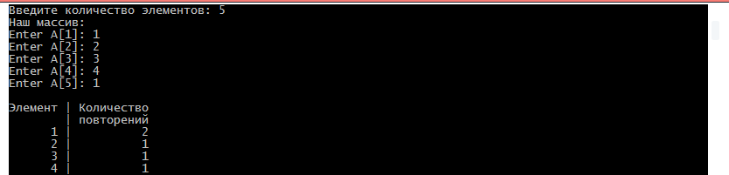

Рисунок 2 – Тест 1

Тест 2

Тестовая ситуация: Случайные исходные данные
Исходные данные:
n = 5
Ожидаемый результат: Зависит от «Our array:»
Полученный результат: Рисунок 3 - «Тест 2»

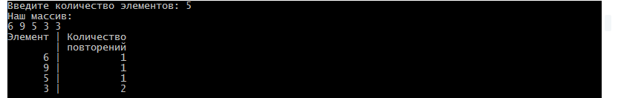

Рисунок 3 – Тест 2

Тест 2

Тестовая ситуация: Исходные данные записаны в константу
Исходные данные:
n = 15
a = {15, 8, 31, 3, 8, 1, -5, 12, -5, 31, 33, 3, 8, -15, 0}
Ожидаемый результат:
15 – 1
8 – 3
31 – 2
3 – 2
1 – 1
-5 – 2
12 – 1
33 – 1
-15 – 1
0 – 1
Полученный результат: Рисунок 4 - «Тест 3»

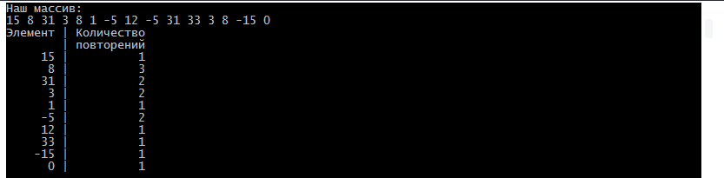

Рисунок 4 – Тест 3

Константа

